Gludedd

Amcanion dysgu
- Cymharu gludedd gwahanol hylifau drwy wneud arsylwadau gofalus.
- Cymhwyso eich dealltwriaeth o ronynnau i esbonio eich arsylwadau.
- Dylunio arbrawf.

Cyflwyniad

Rydych chi’n mynd i fesur yr amseroedd y mae’n eu cymryd i swigen godi drwy wahanol hylifau. Dyma ffordd o gymharu gludedd yr hylifau.

Offer (fesul grŵp)

Cyfarpar
- Stopwatsh
- Tiwbiau wedi’u selio o wahanol hylifau

Cemegion

Dewiswch o’r canlynol:
- dŵr
- olew coginio
- Hylif golchi llestri
- Ethanol 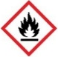
- Siampŵ neu ewyn ymolchi
- Mêl

Offer diogelwch
- Cyfarpar amddiffyn y llygaid: sbectol ddiogelwch i EN166F

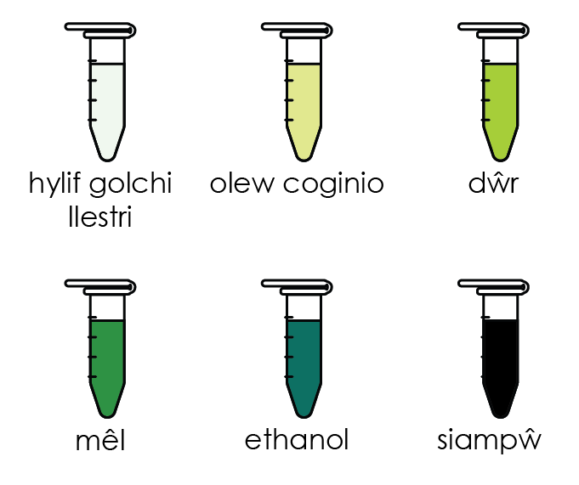
Diagram

Dull

Cymerwch un o’r tiwbiau a ddarperir.
- Gwnewch yn siŵr bod y swigen ar y brig a bod y tiwb yn cael ei ddal yn fertigol.
- Trowch y tiwb wyneb i waered yn gyflym a mesurwch yr amser y mae’n ei gymryd i’r swigen gyrraedd y brig.
- Ailadroddwch y mesuriad hwn ar gyfer pob un o’r samplau.
- Cwblhewch y tabl sydd wedi’i ddarparu.

Canlyniadau
 | Amser a gymerwyd (e)
Hylif | Prawf 1 | Prawf 2 | Prawf 3 | Amser cymedrig (e)
Dŵr
Olew coginio
Hylif golchi llestri
Ethanol
Siampŵ neu ewyn ymolchi
Mêl

Cwestiynau
- Nodwch ystyr y gair gludedd.

__________________________________________________________________________________

__________________________________________________________________________________

- Defnyddiwch eich canlyniadau i nodi’r hylif mwyaf gludiog. Awgrymwch reswm dros eich ateb.

Hylif ____________________________________________________________________

Rheswm ____________________________________________________________________

- Defnyddiwch eich canlyniadau i nodi’r hylif lleiaf gludiog. Awgrymwch reswm dros eich ateb.

Hylif ____________________________________________________________________

Rheswm ____________________________________________________________________
- Pa ddiagram sy’n dangos sut mae’r gronynnau wedi’u trefnu mewn sampl o olew coginio?
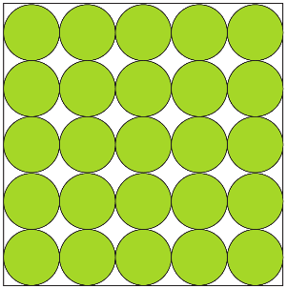 | 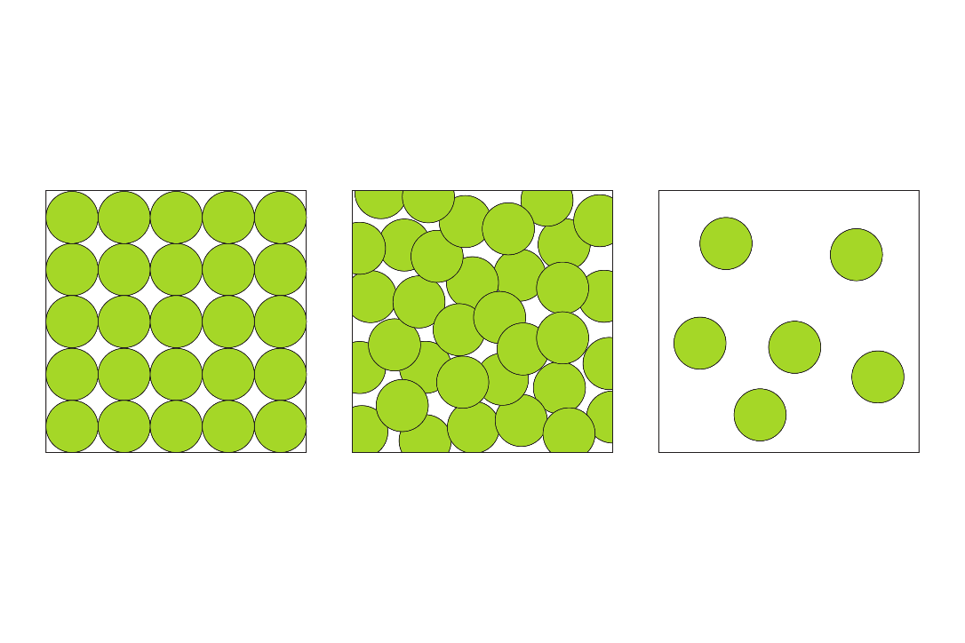
A | B | C

- Cwblhewch y brawddegau i ddisgrifio beth sy’n digwydd i’r gronynnau pan fydd rhywfaint o olew coginio yn cael ei arllwys i mewn i badell ffrio.

Mae’r gronynnau’n llithro ________________________________________________________

Maen nhw’n llifo o _______________________________________________________________

- Dewiswch y geiriau cywir i gymharu gludedd dŵr ac ewyn ymolchi.

Mae dŵr yn llai/mwy gludiog nag ewyn ymolchi am fod llai/mwy o rymoedd atyniad o fewn/rhwng moleciwlau’r dŵr na’r rhai o fewn/rhwng gronynnau’r ewyn ymolchi. Mae hyn yn ei gwneud hi’n haws/mwy anodd i foleciwlau’r dŵr lifo.
- Dewiswch y geiriau cywir i gwblhau’r brawddegau i ragfynegi sut y bydd gludedd mêl yn newid wrth i dymheredd y mêl gynyddu.

atyniad lleihau ennill cynyddu colli gwrthyriad

Bydd gludedd mêl yn ____________________ wrth i’r tymheredd gynyddu. Wrth i’r gronynnau yn yr hylif ____________________ mwy o egni cinetig, bydd yn haws goresgyn grymoedd ____________________ rhwng y gronynnau.
- Defnyddiwch y stribed strwythur i ddylunio arbrawf i ymchwilio i’r ffordd y mae’r tymheredd yn effeithio ar ludedd hylif.
Ymchwilio i ludedd | Ymchwilio i ludedd | Ymchwilio i ludedd | Ymchwilio i ludedd
Gwnewch ragfynegiad. | Gwnewch ragfynegiad. | Gwnewch ragfynegiad. | Gwnewch ragfynegiad.
Pa hylif rydych chi’n mynd i’w brofi? | Pa hylif rydych chi’n mynd i’w brofi? | Pa hylif rydych chi’n mynd i’w brofi? | Pa hylif rydych chi’n mynd i’w brofi?
Nodwch eich newidynnau:  - annibynnol (beth fyddwch chi’n ei newid)  - dibynnol (beth fyddwch chi’n ei fesur)  - rheolydd (beth fyddwch chi’n ei gadw yr un fath) | Nodwch eich newidynnau:  - annibynnol (beth fyddwch chi’n ei newid)  - dibynnol (beth fyddwch chi’n ei fesur)  - rheolydd (beth fyddwch chi’n ei gadw yr un fath) | Nodwch eich newidynnau:  - annibynnol (beth fyddwch chi’n ei newid)  - dibynnol (beth fyddwch chi’n ei fesur)  - rheolydd (beth fyddwch chi’n ei gadw yr un fath) | Nodwch eich newidynnau:  - annibynnol (beth fyddwch chi’n ei newid)  - dibynnol (beth fyddwch chi’n ei fesur)  - rheolydd (beth fyddwch chi’n ei gadw yr un fath)
Pa offer y byddwch chi’n eu defnyddio? | Pa offer y byddwch chi’n eu defnyddio? | Pa offer y byddwch chi’n eu defnyddio? | Pa offer y byddwch chi’n eu defnyddio?
Sut byddwch chi’n cynnal eich arbrawf?  Ysgrifennwch ddull. | Sut byddwch chi’n cynnal eich arbrawf?  Ysgrifennwch ddull. | Sut byddwch chi’n cynnal eich arbrawf?  Ysgrifennwch ddull. | Sut byddwch chi’n cynnal eich arbrawf?  Ysgrifennwch ddull.
Beth fyddwch chi’n ei gofnodi?  Tynnwch dabl canlyniadau.  Cofiwch gynnwys lle ar gyfer darlleniadau ailadrodd. | Beth fyddwch chi’n ei gofnodi?  Tynnwch dabl canlyniadau.  Cofiwch gynnwys lle ar gyfer darlleniadau ailadrodd. | Beth fyddwch chi’n ei gofnodi?  Tynnwch dabl canlyniadau.  Cofiwch gynnwys lle ar gyfer darlleniadau ailadrodd. | Beth fyddwch chi’n ei gofnodi?  Tynnwch dabl canlyniadau.  Cofiwch gynnwys lle ar gyfer darlleniadau ailadrodd.

